Группа останавливается у входа в зоопарк.

Здравствуйте, ребята! Сегодня вам предстоит провести уроки
в этом замечательном месте. Посмотрите внимательно на вывеску.
- Дополните предложение: «Сегодня я приехал(а) в…» (Верный ответ выделен жирным шрифтом)

Московский зоопарк_____________________
Прежде чем вы зайдете на территорию, рассмотрите буклет с картой Московского зоопарка и выполните задания. (Верные ответы выделены жирным шрифтом)

- Узнайте, в каком году был открыт Московский зоопарк. Обведите правильный ответ:

● 1964;
● 2019;
● 1864;
● 1865.

- Обведите животное, которое является символом зоопарка.

● лебеди ● панда
● обезьяна ● манул
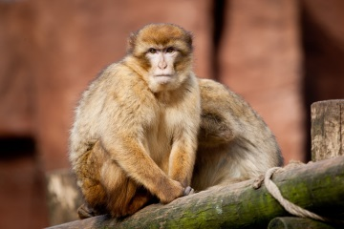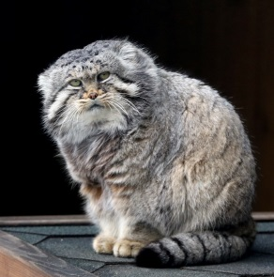
- Возьмите путеводитель по зоопарку.
(Значение слова «путеводитель» вы можете узнать, отсканировав QR-код)
(Путеводитель (или гид) – печатный, электронный справочник о каком-нибудь городе, историческом месте, музее. Используются туристами для лучшего ориентирования в незнакомой местности.)
Материал путеводителя расположен в алфавитном порядке. Найдите и прочитайте информацию о мануле.
Манул – дикая кошка, обитающая в горных степях Средней Азии, Казахстана, Монголии и Забайкалья, везде редка. Зверь очень скрытный, обладает поразительной способностью искусно прятаться, и его биология в природе изучена крайне слабо. Размером манул не больше домашней кошки, но из-за массивного тела на коротких ногах и длинной густой шерсти кажется очень тяжелым и приземистым. Голова относительно небольшая с короткой мордой, большими выпуклыми глазами и широко расставленными ушами. Общий цвет шерсти представляет собой сложную комбинацию светло-серого с палево-рыжеватой примесью. Даже зная место, где притаился зверь, его чрезвычайно трудно найти. Живут манулы в очень суровом климате, где зимой температура падает ниже -50°С, но активны круглый год. В отличие от других кошек, манул практически не приручается. Вольера с манулами расположена на Старой территории. Увидеть его нелегко, этот недоверчивый зверь выходит погулять в основном в сумерках.

- Обведите правильный ответ.
Манул – это…

● домашняя кошка;
● дикая кошка;
● рысь.

(При желании вы можете узнать, почему именно манул является символом зоопарка. Для этого используйте QR-код.)

Публикация от 12.02.2019 года
12 февраля первый зоопарк России отмечает свой 155-й день рождения. Важнейшим событием в юбилейном году станет возвращение исторического символа – манула – в полностью обновленном формате. В 2019 году он будет использоваться в качестве юбилейного логотипа зоопарка.
Все зоопарки мира имеют свои уникальные логотипы, по которым их можно легко идентифицировать. Обыкновенно выбор такой эмблемы связан со спецификой деятельности зоопарка, его специализацией на определенных видах животных и главными научными достижениями.
Манул был выбран символом Московского зоопарка далеко не случайно: впервые в мировой зоопарковой практике именно здесь удалось добиться регулярного размножения манула – редчайшей дикой кошки, чья численность в природе на протяжении последних 50 лет неуклонно уменьшается. Специалисты Московского зоопарка смогли создать оптимальные условия для содержания и размножения манулов, задокументированный ими опыт помог многим отечественным и зарубежным зоологическим организациям в содержании манулов и получении их потомства. С 1975 года в рамках так называемой московской линии манулов было получено более 140 котят, которые содержались в разных зоопарках мира.
Манул занесен в Международную Красную книгу в категории «близкий к угрожаемому», а также в Красную книгу России. По данному виду ведется Европейская популяционная программа, а также Европейская племенная книга, в которых Московский зоопарк принимает самое активное участие.
С 1987 года именно манул был исторически важным символом зоопарка, его масштабной научно-исследовательской работы и образовательно-просветительной деятельности. Золотистый барельеф в виде манула встречал гостей у Главного входа в зоопарк, был хорошо знаком всему зоологическому сообществу. Однако во время реконструкции, проходившей в 2013–2014 годах, манула сменил новый символ.
«Решение вернуть манула в качестве официального символа Московского зоопарка родилось неслучайно. Мы хотели, чтобы юбилейный год начался со знаковых перемен и задал правильное направление работы на ближайшие 5 лет. Возвращение исторического символа – это та нерушимая связь с великим наследием зоопарка, которая так необходима сегодня, когда мы стоим на пороге глобальных преобразований», – рассказала генеральный директор Московского зоопарка Светлана Акулова.
В течение юбилейного года вслед за логотипом будет изменена навигация по зоопарку, будут обновлены сайт и другие информационные ресурсы. Исторический отреставрированный барельеф с изображением манула появится на Главном входе в зоопарк 27 апреля – в общегородской субботник.

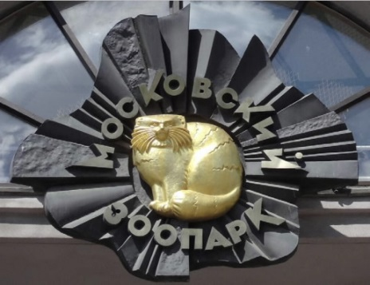

- Пройдите через главный вход в Московский зоопарк и возьмите рабочий лист № 1 «Правила поведения».

